УСЛОВИЯ УСПЕШНОГО ФОРМИРОВАНИЯ ГАРМОНИЧНО РАЗВИТОЙ ЛИЧНОСТИ МЛАДШЕГО ШКОЛЬНИКА ВО ВНЕКЛАССНОЙ РАБОТЕ
Рязанова И.С.,
учитель начальных классов
МОУ-гимназии №12 г. Белгорода

В условиях стремительного научно – технического прогресса развитие становится атрибутивной характеристикой не только социальных систем, но и личности. Известное высказывание Л.В. Занкова : « Ребёнок – это тот же человек, только маленький» - как нельзя лучше характеризуют те отношения, которые должны устанавливаться в классе между детьми.
Цель воспитательной работы:
формирование дружного детского коллектива, в котором созданы условия для равного проявления индивидуальности каждого ученика, для самореализации личности ребёнка в осуществлении его позитивных возможностей через раскрытие задатков и способностей в классной и внеклассной работе, развития творческого потенциала детей.
В настоящее время успешными могут стать люди с высокой коммуникативной культурой, умеющие самостоятельно принять решение в новой ситуации. Ведь современный человек постоянно находится перед выбором, ему нужно обладать способностью анализировать, сравнивать, делать умозаключения. Особая роль для приобретения этих качеств отводится как образовательному, так и воспитательному процессу.
Считаю, именно на старте ребёнок должен научиться основным способам общения, не бояться проблемных ситуаций, получить опыт их решения, развивать в них любознательность, потребность в познании. Радость и романтика детства вовсе не в игрушках и удовольствиях, а в открытии себя и жизни, в приближении к своему будущему. Эта неугомонная, полная приключений, трудностей и преодолений деятельность, устремлённая в будущее, и есть настоящее детство наших детей.
Понимать детей – значит стать на их позицию, ценить их чувства, считаться с ними. Понимать детей – значит не подчинять их нашей власти, а опираясь на их сегодняшнюю жизнь, взращивать ростки их завтрашней жизни.
Сегодня классный руководитель, убеждена, выполняет три
взаимосвязанные функции
- забота о развитии каждого человека;
- помощь в решении возникающих проблем;
- организации разнообразной деятельности в классе.
Основным критерием результативности своей работы, как классного руководителя считаю содействие саморазвитию личности, содействие реализации творческих способностей, создание необходимых условий для активизации усилий детей по решению собственных проблем.
Внеклассная деятельность моих учащихся строится на следующих принципах:
Принцип открытости:
Дети планируют жизнь в классе совместно с классным руководителем, вносят свои предложения.
Принцип привлекательности будущего дела:
Увлекаю учащихся конечным результатом выполняемого дела.
Прежде чем увлечь детей нужно самой увлечься, а потом «заразить» этим детей.
Принцип деятельности:
Ребята активно участвуют во всех мероприятиях класса, гимназии. Ими движет желание получить похвалу, выглядеть успешными в глазах учителя, взрослых. Учащимся интересны праздники, конкурсы, экскурсии. Это способствует личностному развитию. Даже если ребёнок неважно учиться, он может проявить свои таланты в другом виде деятельности.
Принцип свободы участия:
Предлагая мероприятия, учитываю мнение детей. Это выражается в свободном выборе задания с учётом своих интересов и возможностей. Так ребёнок приучается к ответственности за выполнение порученного дела.
Принцип обратной связи:
Каждое мероприятие заканчивается рефлексией. Обсуждаем вместе, что получилось, что не очень и определяем перспективу будущих дел.
Принцип сотрудничества:
Здесь соединяются два слова: сотрудничество и творчество. Предоставляю ребятам право выбора партнёра по выполняемому делу.
Это повышает результативность нашей работы, стимулирует её успешность.
Принцип успешности:
Выделяю участие каждого ребёнка во внеклассной работе и по достоинству её оцениваю. Если ребёнок это видит, то и в последующих делах он будет активен, успешен.
Особое значение для развития коллективных отношений имеет организация ученического самоуправления.
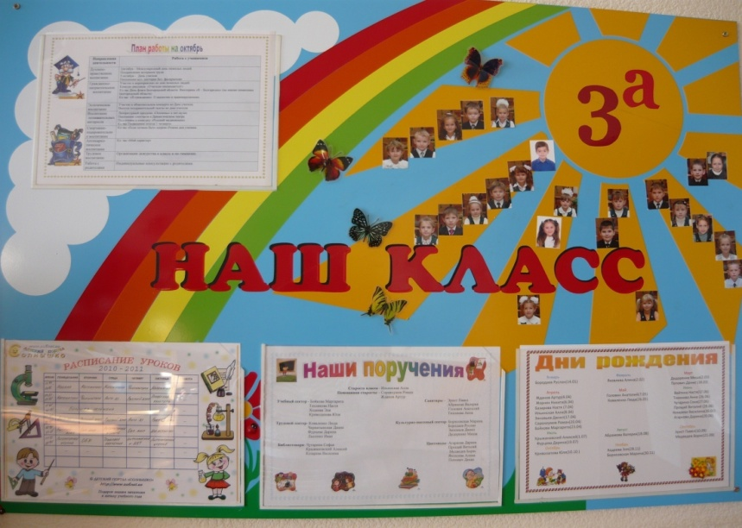
В названии своего классного коллектива «ЛУЧИКИ» отражены желаемые качества классного коллектива и его членов.
ЛУЧИКИ (любознательность, уважение, честность, интеллектуальное развитие, культура, исполнительность).
Имеет свой девиз: "Загорайтесь лучики успеха в нашей радостной школьной стране".
Задачи:
- развитие творчества, инициативы,
- развитие взаимоуважения друг к другу, уважения к старшим;
- развитие и проявление индивидуальности каждого члена коллектива.
Есть права, обязанности и свои заповеди.
Право на:
- участие в управлении;
-свободное выражение своих взглядов;
- на труд;
- укрепление здоровья.
Обязаны:
- выполнять положение классного коллектива;
- не опаздывать на занятия;
- беречь школьное имущество.
Заповеди классного коллектива:
- Кто работы не боится, у того она и спорится.
- Не стыдись не знать, стыдно не учиться.
Во главе отделов (культуры , печати, труда, здоровья ,учебный отдел) находится отдел управления, представленный старостой и его заместителями.
Отделы имеют свои функции: 1. отдел культуры ( ОК) – позволяет развивать организаторские способности. Ребята помогают в подготовке праздников, экскурсий.
2. отдел печати ( ОП) – формирует склонности к творческой деятельности. Выпускают классную газету, пишут заметки, помогают в организации выставок.
3.отдел труда (ОТ)- осваивают навыки самоуправления. Ребята следят за расписанием, санитарным состояние класса, тумбочки для хранения папок по труду и рисованию, дежурные помогают в организации учебного процесса.
4.учебный отдел(УО)- следит за ведением дневников, тетрадей, выполнением домашнего задания.
5.отдел здоровья(ОЗ)- Дети проводят физминутки, помогают в организации спортивных соревнований.
Проводимая работа даёт возможность учащимся развиваться, удовлетворяя свои интересы в различных видах деятельности.
Хочется верить, что количество талантливых, творческих личностей будет увеличиваться с годами, а пока наша совместная работа имеет такие результаты:
-Лауреаты Всероссийского заочного конкурса «Интеллект- экспресс», номинация «Тайны математики»2010г.
-Призёр и лауреат Всероссийского заочного конкурса «Познание и творчество», номинация «Я знаю русский язык»,2011г.
- Победитель городской конкурс исследовательских работ и творческих проектов младших школьников «Я – исследователь», в номинации «Живая природа»,2010г.
- Победитель городской конкурс исследовательских работ и творческих проектов младших школьников «Я – исследователь», в номинации «Живая природа»,2011г.
-Призовые места в Всероссийском математическом конкурс «Кенгуру-2010»
-Победители во Всероссийском конкурсе «Золотое руно»,2011г.
- Победители Конкурса «Новогодний подарок» интернет-сайта «Страна мастеров»,2010г.
- Победители в школьном конкурсе «Серебряное Белогорье», в номинации «Сказка», на лучшее оформление кабинета, 2010г.

